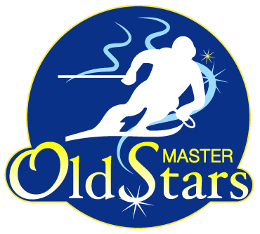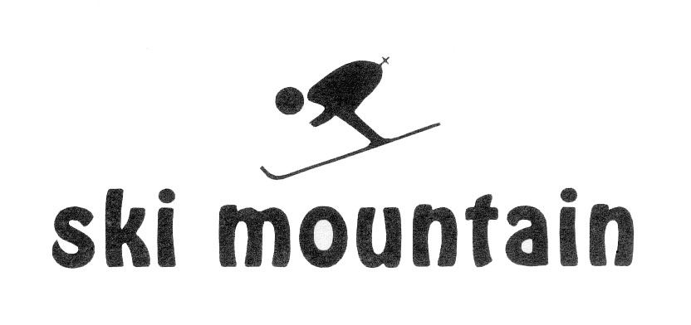

CALENDARIO XXXIII Circuito Interregionale Master Old Stars

VI Trofeo Master Banca Mediolanum, XIII Memorial Atuel Salvi,
XVII Trofeo Due Effe maschile assoluto, XX Trofeo Maplus femminile assoluto,
X Trofeo Professional By Fama “Lui&Lei”, X Trofeo LIKE
9 gennaio, mercoledì: Temù – gigante (ore 10,00)
Trofeo “NUNCAS SportsWear” – Trofeo “Birre HAMMER” – Coppa “TERRE DUCALI”
15 gennaio, martedì: Santa Caterina - supergigante (ore 10,30)
Trofeo “ERGOVIS” - Coppa “BLOSSOM”
16 gennaio, mercoledì: Santa Caterina - gigante - combinata (ore 10,00 )
Trofeo “ETHEN maschere” - Coppa “TaTa - O” - Coppa “PALENI Formaggi”
16 gennaio, mercoledì: Santa Caterina - slalom – combinata (ore 11,30 )
Trofeo “MINOJA snc Service Plus-Vaillant” - Coppa “NOVA SISTEM” – Coppa “Sandro CASPANI”
23 gennaio, mercoledì: Spiazzi di Gromo – gigante (ore 10,00)
Trofeo “Enzo MARTINELLI” – Trofeo “Don Aldo NICOLI” – Coppa “MEDITERRANEA”
30 gennaio, mercoledì: sosta
6 febbraio, mercoledì: sosta
12 febbraio, martedì: Aprica – gigante (ore 10,00)
Trofeo “POKER Raviolificio” - Trofeo ”“LEASE” – Coppa “Bepi FUMAGALLI” - SKI TEST BLOSSOM
13 febbraio, mercoledì: Aprica – gigante - combinata (ore 9,45)
Trofeo “ESI - GO UP ” - Trofeo “M.E.N.N. informatica” - Coppa “Carpenteria GIPPONI”
13 febbraio, mercoledì: Aprica – slalom - combinata (ore 11,00)
Trofeo “LIKE trasporti” - Coppa “SELENELLA” - Coppa “Arturo SALVOLDI” –
20 febbraio, mercoledì: Lizzola – gigante in due manches (ore 9,45)
Trofeo “Angelo ALBRICCI” – Coppa “La LOCANDA del Tempo Andato” (in palio due medaglie d’oro)
27 febbraio, mercoledì: Chiesa Valmalenco – superGigante - combinata (ore 9,45)
Trofeo “OLIO CARLIi” – Coppa “POMPADOUR” - Coppa “Luigi MISTRI”
27 febbraio, mercoledì: Chiesa Valmalenco – superGigante - combinata (ore 11,00)
Trofeo “CRON UP” - Coppa “IDRO V.E.A.” – Coppa “ROSSINI SPORT”
6 marzo, mercoledì: Valtorta – gigante
Trofeo “PETRONIO Abbigliamento” - Coppa “Atuel SALVI” – Coppa “Hotel DES ALPES” - Coppa “Ilario MONACI”
13 marzo, mercoledì: Tonale – gigante - supercombinata (ore 9,45)
Trofeo “Distillerie MARZADRO” - Coppa “MADONNA delle VITTORIE” (con degustazione distillati, olio e vino)
13 marzo, mercoledì: Tonale - slalom - supercombinata (ore 11,30)
Trofeo “Fiorino BETTINESCHI” - Trofeo “Toni MORANDI” (Festa delle torte) - Coppa “MARCO Sport Service”
14 marzo, giovedì: Temù – superGigante - supercombinata (ore 9,45)
Trofeo “OMF” – Coppa “Amelio FUMAGALLI” -

PREMIAZIONE FINALE - mercoledi 27 marzo - Il Fontanile – Gandosso (BG)
(8 slalom gigante - 4 superG - 3 slalom- 4 combinate)

Associazione Sportiva Dilettantistica Sci Club SKI MOUNTAIN (BG75) - Via Baertsch, 4 - 24124 BERGAMO
Tel. 035.362798 - Fax 035.3694093 - P.IVA 02242510168

